

Am Rodenbusch 19

47608 Geldern

Tel.: 02831-9744995

Staedt.kiga.rodenbusch@t-online.de

Liebe Eltern, liebe Kinder,

anhand unserer Konzeption möchten wir Ihnen/Euch unsere Einrichtung

vorstellen und die Prinzipien und Grundsätze unserer pädagogischen Arbeit

erläutern und näherbringen.

Bei Fragen stehen wir Ihnen gerne zur Verfügung.

**Inhaltsverzeichnis**

* Unsere Kita stellt sich vor
* Öffnungszeiten
* Struktur der Kindergruppen
* Unser Team
* Räume und Außengelände
* Unser Bild vom Kind
* Unser Leitgedanke
* Bildungsdokumentation
* Unsere Ziele/Schwerpunkte
* Entwicklungsschwerpunkte
* Selbstständigkeit
* Sozialverhalten
* Partizipation
* Bewegung
* Kreativität
* Umwelt
* Sprache
* Sozial emotionale Entwicklung
* Ernährung und Gesundheit
* Musik in der Kita
* Mathematische Förderung
* Sexualpädagogik
* Das Spiel (Freispiel)
* Lebenssituation der Kinder
* Das leisten wir/Kooperationspartner
* Familienzentrum
* Bundeskinderschutzgesetz
* Inklusion
* Feste und Aktionen
* Das letzte Jahr im Kindergarten
* Tagesablauf aus der Sicht eines Kindes
* Kinder schaffen flexible „(Spiel-)Räume“
* Elternarbeit
* Aufsichtspflicht

**Unsere Kita stellt sich vor**

**Träger:**

Träger der Tageseinrichtung ist die Stadt Geldern. Alle Kinder im Alter von vier Monaten bis zum Beginn der Schulpflicht können ungeachtet ihrer Konfessionszugehörigkeit aufgenommen werden.

Die Elternbeiträge richten sich nach dem Jahreseinkommen der

Eltern, die Sie der aktuellen Tabelle entnehmen können.

**Lage:**

Unsere Kindertagestätte liegt außerhalb des Stadtkerns von Geldern im Stadtteil Veert A in einer verkehrsberuhigten Zone, umgeben von überwiegend Einfamilienhäusern, gebettet in einer grünen Kulisse. In unmittelbarer Nähe befindet sich die Realschule. Die gemeinsame Einfahrt mit der Schule teilt sich durch eine Hecke an der sich der Parkplatz für unsere Eltern befindet.

Die Hauptstraße liegt ca. 500 m entfernt. Dort verläuft ein Fahrradweg und mehrere Verkehrsinseln erleichtern das Überqueren der verkehrsreichen Straße. An dieser Hauptstraße entlang kann man zu Fuß in kürzester Zeit einige Lebensmittelgeschäfte und in ca. 30 Minuten die Innenstadt von Geldern erreichen.

**Öffnungszeiten und Ferien**

Tagesstättengruppe Rot:

35 Stunden: 7.00 Uhr – 14.00 Uhr

45 Stunden: 7.00 Uhr - 16.30 Uhr

Regelgruppe / Tagesstättengruppe: Grün, Gelb & Blau

25 Stunden: 7.00 Uhr – 12.00 Uhr

35 Stunden Blocköffnung: 7.00 Uhr – 14.00 Uhr

35 Stunden geteilte Form: 7.30 Uhr – 12.30 Uhr

14.00 Uhr – 16.00 Uhr

45 Stunden: 7.00 Uhr – 16.30 Uhr

Unsere Einrichtung ist während der Sommerferien für die letzten drei Wochen und zwischen den Weihnachtstagen und Neujahr geschlossen.

Es besteht jedoch die Möglichkeit im Bedarfsfall das Kind in einer Notfallgruppe unterzubringen. Nötiger Betreuungsbedarf muss rechtzeitig bei den Erzieherinnen angegeben werden.

Weitere Schließungstage werden im aktuellen Halbjahresplan bekannt gegeben!

**Struktur der Kindergruppen**

Unsere Einrichtung bietet Platz für 79 Kinder.

Diese sind in vier Gruppen aufgeteilt:

**Rote Gruppe:**

Betreuung von 12 Kindern in der Gruppenform II

im Alter von 0;4 Monate bis 3 Jahren

In dieser Gruppe arbeitet eine Erzieherin als Gruppenleitung und eine Erzieherin als Fachkraft U3 mit jeweils 39 Stunden, sowie eine Erzieherin als Fachkraft mit 30 Stunden. Außerdem ist dort eine Berufspraktikantin mit 20 Stunden tätig.

**Grüne Gruppe**

Betreuung von 23 Kindern in der Gruppenform III

im Alter von 3 Jahren bis zum Schuleintritt

In dieser Gruppe arbeitet eine Erzieherin als Gruppenleitung und zwei Erzieherinnen als Fachkraft mit jeweils 39 Stunden. Außerdem ist eine Berufspraktikantin mit 20 Stunden tätig.

**Gelbe Gruppe**

Betreuung von 23 Kindern in der Gruppenform III

im Alter von 3 Jahren bis zum Schuleintritt

In dieser Gruppe arbeitet eine Erzieherin als Gruppenleitung mit 34 Stunden, sowie zwei Erzieherin als Fachkraft mit 39 Stunden. Außerdem arbeitet dort eine Inklusionskraft mit 20 Stunden und eine Berufspraktikantin mit 20 Stunden.

**Blaue Gruppe**

Betreuung von 21 Kindern in der Gruppenform I

im Alter von 2 Jahren bis zum Schuleintritt

In der blauen Gruppe arbeitet eine Erzieherin als Gruppenleitung mit 35 Stunden, sowie eine Erzieherin als Fachkraft mit 39 Stunden. Außerdem arbeitet dort eine Fachkraft mit 30 Stunden und eine Kinderpflegerin mit 20 Stunden.

Da unsere Einrichtung täglich von 7.00 Uhr bis 16.30 Uhr geöffnet ist, arbeiten die Vollzeitmitarbeiter im Schichtdienst. Der Frühdienst beginnt um 7.00 Uhr und endet um 15.15 Uhr, der Mitteldienst beginnt um 8.00 Uhr und endet um 16.15 Uhr und der Spätdienst beginnt um 8.15 Uhr und endet um 16.30 Uhr. Vierzehntägig findet mit allen Mitarbeitern ab 16.30 Uhr eine Teambesprechung statt.

**Räume und Außengelände**

Die Aufteilung der wesentlichen Räumlichkeiten des Kindergartens lässt sich bereits von außen erkennen. Die Farben der Dächer, sowie die Namen der Gruppen sind rot, grün und gelb.

Im Herbst 2022 wurde ein Container mit einer weiteren Gruppe an die Einrichtung angebaut, die allerdings kein farbiges Dach hat.  
Dies ist die blaue Gruppe.

Wenn man die KiTa vom Parkplatz aus besucht, gelangt man vom geräumigen Flur aus zu den einzelnen Gruppenräumen, die nebeneinander im hinteren Teil der Einrichtung liegen. Links befindet sich die rote, rechts die gelbe und in der Mitte die grüne Gruppe.   
Gegenüber der gelben Gruppe führt ein Durchgangsflur zu der blauen Gruppe.

Die einzelnen Gruppenräume sind in ihrer räumlichen Aufteilung größtenteils gleich aufgebaut. Da die rote Gruppe eine Tagesstättengruppe für Kinder unter 3 Jahre ist, ist sie entsprechend der Bedürfnisse von Säuglingen und Kleinstkindern gestaltet. Sie teilt sich auf in einen großzügigen Gruppenraum mit altersspezifischen Spielmaterialien und Möbeln, einen Nebenraum, der als Schlafraum dient, sowie einen weiteren Raum, der zum Wickeln und Spielen genutzt wird.

Die blaue Gruppe ist eine Tagesstättengruppe für Kinder von zwei bis sechs Jahren und ist entsprechend ihrer Bedürfnisse gestaltet. Neben dem Gruppenraum befindet sich ein altersgerechter Waschraum mit Wickeltisch, zwei Toiletten, eine Kleinstkindtoilette und ein durchgängiges Waschbecken. Gegenüber des Gruppenraums befindet sich der Schlafraum und der Differenzierungsraum, der zum Spielen und für Angebote genutzt werden kann.

Vom Aufbau sind alle vier Gruppen gleich strukturiert und beinhalten einen zentralen Raum, der in verschiedene Teilbereiche aufgegliedert ist.

Die Unterteilung hängt von den jeweiligen Bedürfnissen der Kinder ab, derzeit sind folgende Teilbereiche erkennbar:

Frühstücksbereich mit kindgerechter Küchenzeile

Bau – und Konstruktionsecke => Bildungsbereich Naturwissenschaften

Rollenspielecke => Bildungsbereich Sozial und emotionale Kompetenzen & Sprache und Kommunikation

Literacy – Kuschelecke => Bildungsbereich Sprache und Kommunikation

Kreativbereich => Bildungsbereich Kultur, Gesellschaft und Politik

Weiterhin hat jede Gruppe einen Nebenraum, in dem die Kinder in Kleingruppen spielen um sich entfalten zu können. Außerdem finden die Kinder hier einen Rückzugsort für das ungestörte Spiel. Die Nebenräume der Gruppen werden zusätzlich für intensive Beschäftigungen mit Kleingruppen genutzt.

An den Gruppenräumen angrenzend befinden sich die jeweiligen Waschräume mit zwei Toiletten und drei Waschbecken in kindgerechter Höhe. Ein Abstellraum in jeder Gruppe dient der Aufbewahrung von Bastelmaterialien und anderen Utensilien.

Jede Gruppe hat einen direkten Zugang zum Außengelände. (Bildungsbereich => Körper, Gesundheit und Bewegung)

Hervorzuheben ist unser großflächiger Bewegungsraum, der sich neben der gelben Gruppe befindet. (Bildungsbereich => Körper, Gesundheit und Bewegung)

Hauptsächlich wird dieser für die wöchentlich angeleiteten Bewegungsangebote der einzelnen Gruppen genutzt.

Auch können die Kinder dort während des Freispiels mit bunten Schaumstoffelementen und anderen Bewegungsmaterialien spielen.

Als Mehrzweckraum dient er auch für verschiedene Aktionen, wie z.B. Elternabende und Angebote vom Familienzentrum.

Weitere Räumlichkeiten in der KiTa:

Büro

Personalraum

Turnhallenabstellraum

Kommunikationsraum

Küche mit angrenzendem Abstellraum

Wäscheraum

Reinigungsmittelraum

Personaltoilette

Duschraum

Differenzierungsraum

Hinter dem Gebäude liegt das Außengelände, das sich in mehrere Bereiche unterteilen lässt.

Im vorderen Bereich befindet sich die Terrasse, die direkt von den Gruppenräumen zugänglich ist. Dort befinden sich kleine Bänke und Tische als Sitzgelegenheiten.

Auf dem Boden der Terrasse sind zwei bunte Hüpffelder in Form einer Schnecke und eines Hauses aufgezeichnet.

Daran angrenzend gibt es einen großen Sandkasten mit zwei großen Kletterspielgeräten. Davon ist eines von der Größe und dem Aufbau den Bedürfnissen der „Kleinsten“ (U3- Kinder) angepasst. Beide Spielgeräte sind mit einer Rutsche und diversen Aufgängen zum Klettern und Steigen ausgestattet.

An diesen Bereich gliedert sich eine Grünfläche an. Dort sieht man drei zueinander gehörige Balancierelemente.

Des Weiteren gibt es dort eine Hängematte, in der mehrere Kinder gleichzeitig Platz finden, sowie ein Holzpferd, auf denen die Kinder reiten können.

Die Grünfläche wird auch durch einen Hügel geprägt, der zum Herunterrollen und Entdecken einlädt.

Im linken hinteren Teil des Außengeländes ist eine Baustellenecke angelegt, in der die Kinder mit diversen kindgerechten Baumaterialien Bauarbeitertätigkeiten nachgehen können. Dazu gehört ein großräumiger Bauwagen, indem diese Materialien untergebracht sind.  
Im rechten hinteren Teil befindet sich ein Spielmaterialhäuschen, ein großes Standxylophon und ein kleines Holzhaus.

Eine besondere Attraktion ist der Sinnespfad, der sich vor der gelben Gruppe im Außengelände befindet. Verschiedene Materialien, wie z.B. Kastanien, Holzscheiben, feine und grobe Kieselsteine laden zum Hinüberlaufen ein.

Daneben sind einige Fühl- und Tastkästen angebracht, die mit verschiedenen Materialien des Alltags (Erbsen, Muscheln, Watte, etc.) gefüllt werden.

Auf unserer Wiese im vorderen Bereich bietet ein hohes Holzhaus viele Möglichkeiten zum Rollenspiel, klettern und verstecken.

Dort befindet sich auch ein kleines Hochbeet, wo wir im Frühjahr Kräuter oder ähnliches säen.

Angrenzend an die gelbe Gruppe führt ein Tor zu einer weiteren großen Grünfläche auf der sich auch das Gartenhaus für das Außenspielzeug und die Fahrzeuge befindet.

Im Sommer werden die Wiesen auch für Wasserspiele und Planschbecken genutzt. Optisch abgerundet wird das Bild des Außengeländes durch verschiedenste Sträucher und Bäume.

**Unser Bild vom Kind**

In unserer Einrichtung sehen wir jedes Kind als

**individuelle Persönlichkeit**

in

**seinem Verhalten**

**seiner Geschlechtszugehörigkeit**

**seinem Alter**

**seinem persönlichen Entwicklungsstand**

**seiner soziokulturellen Herkunft**

Wir begleiten das Kind in seiner **Lebendigkeit** seinem **Wissensdurst** und seiner **Kontaktfreudigkeit.**

Wir sehen jedes Kind als ein Ganzes, d.h. nicht nur seine Schwächen oder was es noch nicht kann, sondern holen das Kind dort ab wo es steht. Uns ist ressourcenorientiertes Arbeiten sehr wichtig.

Durch die Beobachtung und das Dokumentieren der Entwicklungsstände in den einzelnen Bereichen können wir den Kindern Mut geben und ihnen beim Wachsen helfen.

**Unser Leitgedanke**

Der Kindergarten soll ein Ort sein, an dem sich die Kinder wohlfühlen, an dem sie in ihrer Ganzheit und Einzigartigkeit akzeptiert und angenommen werden. Ein Ort, an dem sie im Mittelpunkt stehen, in einer Gruppe mit Gleichaltrigen, jüngeren und älteren zusammen sind.

Sie sollen die Möglichkeit haben, eine Vielzahl von Erfahrungen zu sammeln, sei es mit anderen Kindern oder mit Erwachsenen. Hier haben die Kinder Raum und Zeit, ihre individuellen Begabungen kennen zu lernen und auszubauen. Sie erhalten soziale Kompetenz und entwickeln Selbstvertrauen. Sie haben Spaß am Lernen und erleben Freude am Spiel.

Bei allem, was Kinder tun, brauchen sie Sicherheit und Geborgenheit.

Wir Erzieherinnen, sind gefordert, dies ihren Kindern zu geben. Dies erreichen wir durch Verlässlichkeit, Konsequenz, Setzen von Grenzen und Kontinuität.

Unsere Arbeit orientiert sich an den Bedürfnissen und Interessen der Kinder. Durch geplante und situativ durchgeführte Aktivitäten und Angebote geben wir Anregungen für das Spielen und Lernen der Kinder. Das Lernen im Kindergartenalter ist immer ein ganzheitliches Lernen mit allen Sinnen:

**HÖREN- SEHEN- FÜHLEN- RIECHEN- SCHMECKEN**

**Bildungsdokumentation**

Die Grundlage für eine individuelle Förderung ist die Beobachtung der Kinder. Eine schriftliche Bildungsdokumentation (Bildungsvereinbarung NRW) zeigt die Stärken, Schwächen und Fortschritte des Kindes. Um die Eltern an Elternsprechtagen über den Entwicklungsstand des Kindes zu informieren ist es wichtig, das Kind von Zeit zu Zeit bei seinen Handlungen, seinem Verhalten, seinem Spiel, seiner Sprache sowie seiner Bewegung gezielt zu beobachten. Da wir anerkannter Bewegungskindergarten mit dem Pluspunkt Ernährung sind, ist speziell die Bewegungsförderung von besonderer Bedeutung.

Bei uns in der Kindertageseinrichtung verwenden wir folgende Dokumentationsverfahren:

* **MotorikPlus**

Beobachtung psychomotorischer Kompetenzen von Kindern im Alltag von Kindertageseinrichtungen

von Renate Zimmer

* **BaSiK**

Begleitende alltagsintegrierte Sprachentwicklungsbeobachtung in Kindertageseinrichtungen

von Renate Zimmer

**Unsere Ziele/Schwerpunkte**

Ihr Kind soll zunehmend an **Selbstständigkeit** erlangen!

Das **Sozialverhalten** Ihres Kindes soll gefördert und gestärkt werden!

Wir möchten die **Kreativität** Ihres Kindes fördern!

Ihr Kind soll ein ausgeprägtes **Umweltbewusstsein** entwickeln!

Wir möchten den **Bewegungsdrang** Ihres Kindes wecken und fördern!

Wir möchten den **sprachlichen Ausdruck** Ihres Kindes anregen!

Wir achten auf eine **gesunde Ernährung und gesunde Zähne**!

Wir ermöglichen Ihrem Kind den Ausbau seiner **emotionalen Kompetenzen**!

**Jedes Kind hat das Recht,**

**zu lernen,**

**zu spielen,**

**zu lachen,**

**zu träumen,**

**zu lieben,**

**anderer Ansicht zu sein,**

**vorwärts zu kommen**

**und sich zu verwirklichen**

(Hall-Denis-Report)

**Selbstständigkeit**

Warum sollen Kinder Selbstständigkeit erlangen?

*Selbstständigkeit führt zu Selbstbewusstsein!*

*Selbstständigkeit führt zu Sicherheit!*

*Sicherheit führt zu Stärke und zur eigenen individuellen Persönlichkeit!*

Kinder wollen selbstständig sein!

Jedes Kind hat das Bestreben danach, sich stets auszuprobieren und weiterzuentwickeln.

Kinder möchten laufen, sich an- und ausziehen können, alleine essen, aber auch eigenständig die Entscheidung treffen können, mit wem oder was sie spielen möchten.

In der Kindertagesstätte ist das Freispiel hervorragend dazu geeignet den Kindern die Möglichkeit zu bieten, selbstständig handeln zu können und ihre eigenen Entscheidungen treffen zu können.

Im Spiel entdeckt das Kind seine eigenen Bedürfnisse und es kann hierbei seinen eigenen Rhythmus wählen. Dabei macht das Kind zahlreiche Erfahrungen, die für die kindliche Entwicklung von zentraler Bedeutung sind.

Kinder lernen im Spiel auf vielfältige Art und Weise. Sie experimentieren und riskieren und setzen sich mit anderen auseinander. Zudem schlüpfen die Kinder in verschiedenste Rollen und können somit Erlebtes spielerisch verarbeiten und lernen. Das Erwachsenenleben wird ausprobiert und Alltagssituationen werden nachgespielt, wodurch die Kinder Rückschlüsse auf ihr weiteres Verhalten ziehen.

Neben dem Freispiel gibt es im täglichen Alltag genügend Anlässe, um die Selbstständigkeit der Kinder zu fordern und fördern.

Bei der Kontaktaufnahme zu anderen Kindern und Erwachsenen, bei der Auswahl des Spielmaterials, sowie bei der Erfüllung kleinerer Aufträge, wie z.B. das Tischdecken oder beim Geschirrspülen und anschließendem Abtrocknen.

Bei dem Prozess des „Selbstständigwerdens“ sehen wir uns als Partner für die Kinder, ihnen mit Rat und Tat zur Seite stehen und sie zu jeder Zeit in ihrem Tun und Handeln unterstützen.

**Sozialverhalten**

Selbstvertrauen und Selbstständigkeit sind ein zentraler Entwicklungsprozess im Kindergartenalter. Deswegen ist eines unserer Ziele, das Sozialverhalten der Kinder zu fördern und zu stärken. Denn nur wer ein gesundes, ausgeprägtes Sozialverhalten hat, findet sich in unserer Gesellschaft zurecht und kann sich darin sicher bewegen. Kinder, die sich emotional sicher fühlen, verhalten sich neugierig und aktiv – sie wollen etwas Neues kennenlernen.

Sozialverhalten bedeutet:

- sich in der Gruppe zurechtfinden und wohlfühlen

- Selbstvertrauen im Umgang mit den anderen Kindern entwickeln

- Stärken und Schwächen des Anderen erkennen und sie zu akzeptieren

- allgemeine Regeln anerkennen und sie einhalten können

- Verantwortung gegenüber Menschen, Dingen und der Natur entwickeln

- kritikfähig sein und angemessene Konfliktlösungen finden

Wir möchten durch unsere pädagogische Arbeit den Kindern zur größtmöglichen Selbstständigkeit und Eigenaktivität verhelfen, indem wir die Lernfreude anregen und stärken. Das erreichen wir, indem wir im täglich stattfindenden Sitzkreis gemeinsam erzählen, Bücher betrachten, spielen und singen. Den Kindern wird es so ermöglicht, sich als selbstständige Persönlichkeit zu erleben. Zudem fördert das gemeinsame Spiel die Rücksichtnahme und die Freundschaften der Kinder untereinander.

Dazu gehört aber auch, dass wir den Kindern die notwendigen Grenzen setzen und mit ihnen zusammen Regeln besprechen. Denn eine wichtige soziale Kompetenz ist es, sich an Absprachen, Regeln und Rituale halten zu können. Zum Beispiel sollen die Kinder Konfliktsituationen nach Möglichkeit selbstständig lösen und lernen mit anderen Kindern zu kooperieren.

Aber auch den Kontakt zu anderen Kindern zu knüpfen oder das Ausdrücken von Bedürfnissen und Gefühlen sind ein weiteres Beispiel für soziale Kompetenzen, die die Kinder erwerben sollen.

Das Motto unserer Erziehung könnte auch heißen:

*Ich mag dich so, wie du bist.*

*Ich vertraue auf deine Fähigkeiten.*

*Wenn du mich brauchst, bin ich da.*

*Versuche es zunächst einmal selbst.*

**Partizipation**

„Partizipation heißt, Entscheidungen, die das eigene Leben und das Leben in der Gemeinschaft betreffen, zu teilen und gemeinsam Lösungen für Probleme zu finden“ (Schröder 1995, 14) In unserer Einrichtung unterstützen wir die Kinder beim Erlernen von angemessenen Formen der Beteiligung und Beschwerdeäußerung. Unsere Aufgabe ist es, hierbei die Kinder mit allen ihren Ausdrucksformen wie Weinen, Zurückziehen und Aggressivität wahr und ernst zu nehmen. Wir ermutigen die Kinder ihre Ideen, Wünsche, Konflikte, Meinungen und Beschwerden zu äußern. Damit jedoch jedes Kind zu seinem Recht kommen kann, werden zusammen mit den Kindern Gesprächsregeln erarbeitet und bildlich dargestellt. Im Rahmen von Morgen- und Stuhlkreisen, sowie im Alltagsgeschehen werden sie als Ideen- und Beschwerdeführer aktiv in den Kindergartenalltag mit einbezogen. Wir setzen uns intensiv mit den Bedürfnissen und der Persönlichkeitsentwicklung jedes Kindes auseinander und erhalten somit einen geschärften Blick für die Beteiligungsräume und für die Mitsprache der Kinder im Alltag. In diesem Rahmen sind die Eltern, die wir als Erziehungspartner sehen, ebenfalls Interessensvertreter ihrer Kinder. Ihre Mitarbeit, Mitverantwortung und Mitbestimmung dient der Umsetzung der Verfahren zur Beteiligung von Kindern in Beschwerdeverfahren. Elternabende, Elternsprechstunden, Befragungen in schriftlicher oder mündlicher Form, Gremien wie der Elternbeirat, bieten die Form für die Umsetzung und Beteiligung an der Gestaltung der Konzeption und der pädagogischen Arbeit. Bei allen Anliegen ist es uns wichtig, die Kinder darin zu befähigen, die von ihnen bemerkten Störungen oder Unzufriedenheit zu äußern und gemeinsam nach einer Lösung zu suchen, aber auch positives zu kommunizieren. Zur Qualitätssicherung der pädagogischen Arbeit evaluieren wir regelmäßig die Methoden der Partizipation, entwickeln sie weiter und überdenken unsere Haltung.

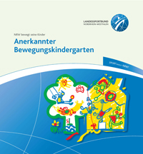

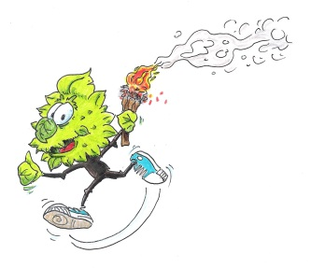

**Bewegungskindergarten**

Seit September 2012 sind wir „Anerkannter Bewegungskindergarten“, mit dem Leitfaden „Wir bringen Bewegung ins Spiel“.

Mit Bewegung, Spiel und Sport möchten wir die Persönlichkeitsentwicklung von Kindern unterstützen, um Bewegungsarmut und Bewegungslosigkeit entgegenzuwirken.

Ein Bild, das Person, draußen enthält.
Unser Kooperationspartner ist der VCE Geldern, ein anerkannter, kinderfreundlicher Sportverein, mit dem folgende Aktionen zur Bewegungsförderung angeboten werden:

* Ballsportgruppen
* Mini-Sportabzeichen „Jolinchen“ oder KiBaz
* Fußballturnier
* Vereinstag für alle

Durch die Kooperation profitiert sowohl die Einrichtung, als auch der Sportverein. Unser Kindergarten erweitert sein pädagogisches Profil durch vielfältige und qualifizierte Angebote, und dem Sportverein bietet sich so die Möglichkeit neue Mitglieder zu gewinnen und sich in der lokalen Öffentlichkeit als Lobbyist zu präsentieren.

Lernen in früher Kindheit ist vor allem Lernen über (Sinnes-) Wahrnehmung und Bewegung. Wenn sich das Kind spielend im Raum bewegt, wenn es mit seinem Körper in Aktion tritt, bilden sich immer mehr Nervenverbindungen im Gehirn. Es ist bewiesen, dass durch Bewegung die Intelligenz gesteigert wird. Hinzu kommt, dass die Kinder durch regelmäßige Bewegung ein besseres Selbstvertrauen erlangen, mehr Widerstandsfähigkeit erreichen (Gesundheit), ihre Grenzen kennen lernen und ihre sprachlichen Fähigkeiten erweitern. Bewegung fördert eine positive Gesamtentwicklung ihres Kindes.

Das Raumangebot unseres Kindergartens bietet vielfältige Bewegungsanreize. In unserem Tages- und Wochenrhythmus installieren wir ganz bewusst viel Zeit für die unterschiedlichsten Bewegungsformen. Im freien Spiel wählen die Kinder ihre Betätigung mit Teppichen, Flusssteinen, Hüpfsäcke etc. für Spiele auf dem Boden, Matratzen, Kissen, Tüchern und vielen anderen Materialien für Bewegungsbaustellen selbst. Die Kinder haben die Möglichkeit, in Kleingruppen im Flur mit den Scootern, Bobby-Cars, dem Spielehaus, oder im Bällebad zu spielen. Der tägliche Aufenthalt im Garten an der frischen Luft mit seinen Kletter- Rutsch- und Schaukelangeboten, der Baustelle, sowie Roller, Dreiräder, Wiese und Sand zur freien Gestaltung, bieten viele Impulse.

Jede Gruppe nutzt an einem Vormittag der Woche unsere gut ausgestattete Turnhalle für gezielte Bewegungsförderung. Außerdem können wir die große Turnhalle der Realschule nutzen, in der auch donnerstags die Ballsportgruppe stattfindet.

Seit Sommer 2018 sind wir eine anerkannte Einsatzstelle für Freiwilligen Dienste im Sport. Dabei werden wir in unserer Kita durch den Einsatz einer FJS-Kraft im Sport zu 50 % unterstützt. Die anderen 50 % werden beim VCE Geldern absolviert.

Auch im Morgenkreis werden regelmäßig Bewegungsspiele, Spiellieder, Kreissingspiele und viele weitere Dinge zur Bewegungsförderung mit den Kindern durchgeführt.

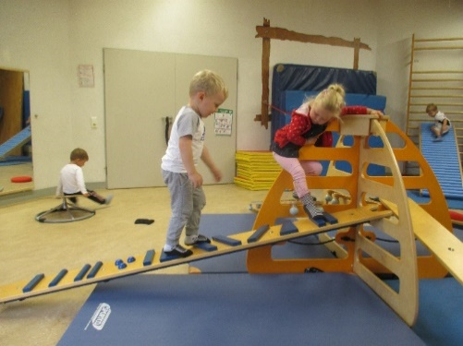

***Kinder***

*Kinder wollen sich bewegen,*

*Kindern macht Bewegung Spaß,*

*weil sie so die Welt erleben,*

*Menschen, Tiere, Blumen, Gras.*

*Kinder wollen laufen, springen,*

*kullern, klettern und sich dreh´n,*

*wollen tanzen, lärmen, singen,*

*mutig mal ganz oben steh´n,*

*ihren Körper so entdecken,*

*und ihm immer mehr vertrau´n,*

*wollen tasten, riechen, schmecken*

*und entdeckend hören, schau´n,*

*fühlen, wach mit allen Sinnen*

*innere Bewegung – Glück.*

*Lasst die Kinder dies gewinnen*

*und erleben Stück für Stück.*

(Karin Schaffner)

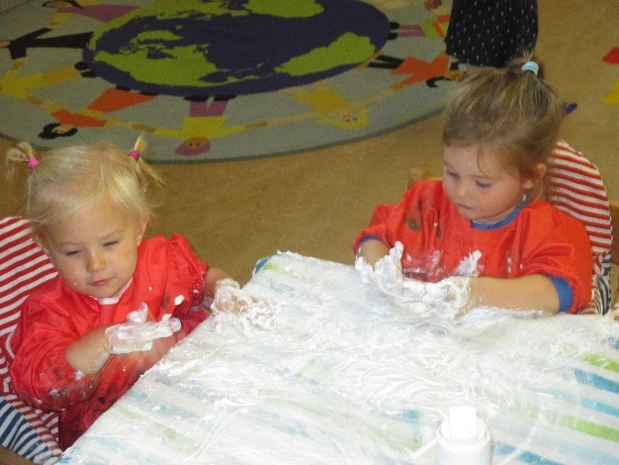

**Kreativität**

Kreativität ist eine Grundkompetenz des Menschen, die entwickelt und gefördert werden kann.

Kreativität umfasst die kreative Persönlichkeit, den kreativen Prozess und das kreative Produkt. Kreativ sein, bedeutet nicht nur zu basteln, zu malen oder zu matschen, sondern durchzieht alle Lebensbereiche der Kinder. Nicht alle Kinder haben ein Interesse ihrer Kreativität im bildnerischen Bereich auszuleben, aber jedes Kind ist irgendwie, irgendwo oder irgendwann kreativ. Kreativität hilft den Kindern beim Lösen der täglichen Probleme und Herausforderungen und fördert somit das soziale Miteinander. Es ist aber auch eine spielerische und zweckfreie Kompetenz, die die Kinder beim schöpferischen Tun ausleben.

Die Kinder bekommen bei uns die Möglichkeit, mit vielfältigsten Materialien umzugehen, sie kennen zu lernen und ihre persönlichen Ausdrucksformen zu entdecken.

Unverzichtbare Materialien sind Sand und Wasser, Knetmasse, Kleister, Farben, Papier sowie alle natürlichen Stoffe wie Steine, Stöcke und Blätter.

Bei ihren Versuchen, die Welt kennen- und verstehen zu lernen, beschreiten die Kinder ganz eigene Wege und greifen hierbei zu den unterschiedlichsten Mitteln. Indem sie zeichnen, malen, matschen, zerschneiden, collagieren, mit plastischen Materialien oder mit Wasser und Papier experimentieren, setzen sie sich mit ihrer Umwelt auseinander, verarbeiten ihre Erlebnisse und verleihen darüber hinaus ihren Eindrücken neuen Ausdruck. Hierfür ist es ganz wichtig, dass den Kindern genug Ruhe und Zeit zur Verfügung steht.

Neben dem täglichen freien Malen, Basteln und Gestalten finden gezielte und individuelle Kreativangebote mit verschiedenen Materialien und Techniken (z.B. Druck-, Rubbel-,_Spritz-,_Pustetechnik usw.) statt, die die Kreativität der Kinder im bildnerischen Bereich anregen.

Wir schaffen den Kindern durch verschiedenen Spielbereiche, altersangepasste Materialien und ausreichend Zeit die passende Atmosphäre, um durch z.B. Rollenspiele ihre Erlebnisse zu verarbeiten, ihre Umwelt nachzuahmen und Phantasiewelten zu erschaffen. Damit fördern wir nicht nur die bildnerische, sondern auch die soziale Kreativität.

**Uns ist dabei ganz wichtig: Jeder malt und gestaltet so gut er kann und das wird anerkannt!**

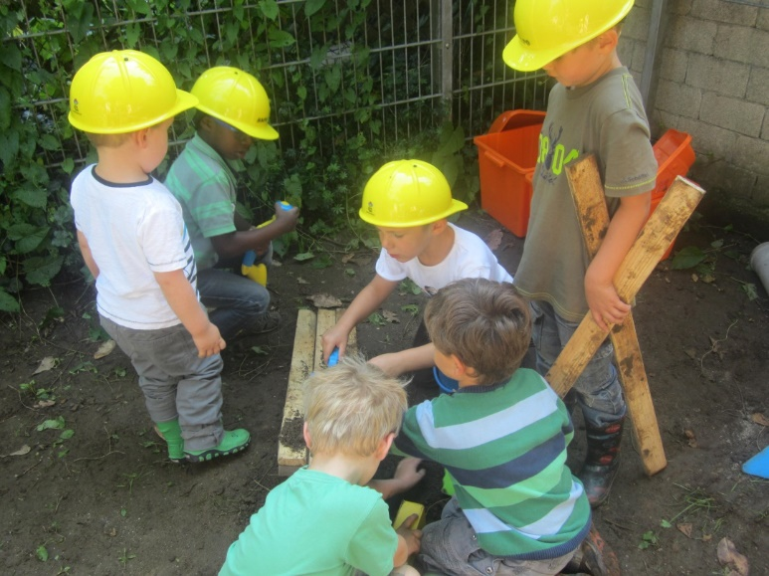

**Umwelt**

**Nur was wir als Kinder kennengelernt haben, können wir lieben.**

**Nur was wir lieben gelernt haben, können wir schützen.**

**(Konrad Lorenz Verhaltensforscher 1903-1989)**

Die Welt, in der wir leben, ist die einzige Welt, die wir besitzen.

Deshalb ist es sehr wichtig, dass jeder Einzelne lernt, Verantwortung dafür zu übernehmen. Kinder sind von allen Erscheinungen fasziniert, die sie in der Natur beobachten. Sie lieben es, sich im freien Gelände zu bewegen, auf Bäume zu klettern, über Gräben zu springen. Sie wühlen mit Ausdauer in der Erde, buddeln Höhlen, bauen Dämme an Bächen oder machen sich an Wasserpfützen und Tümpeln zu schaffen. Sie spielen mit Wurzeln und Rindenstücken, sammeln auffällige Steine, Kastanien oder Tannenzapfen. Sie beobachten, wie aus einem Samen Pflanzen keimen, entdecken Vogelnester und zeigen ein intensives Interesse an Tieren.

Der Umgang mit der Natur bietet Kindern vielfältige Anregungen und grundlegende Erfahrungen. Sie langweilen sich nie, wenn sie mit anderen Kindern die Natur durchstreifen und dort verweilen können wo sie etwas entdecken.

Schon unser Außengelände bietet den Kindern einen großen Erfahrungsraum. Es regt alle Sinne an z.B. durch die Formenvielfalt der vorhandenen Dinge, Sinnesgang, Kräuterbeet, Wiese mit Hügel, Nussbäumen und Rückzugsmöglichkeiten.

Aus der kindlichen Neugierde wächst ein Interesse an Pflanzen und Tieren und damit auch die Verantwortung für den Schutz und den Erhalt der Natur.

Im Laufe des Jahres erleben wir den Rhythmus der Jahreszeiten, sowie die damit einhergehenden Veränderungen der Natur, mit den Kindern hautnah mit, und greifen diesen in verschiedenen Liedern, Bastelangeboten, Erkundungen bei Spaziergängen usw. auf.

Ein optimales Naturerfahrungsfeld bieten uns die im späten Frühjahr stattfindenden Waldtage. Hier können die Kinder Natur aus erster Hand mit allen Sinnen erleben. In der Phantasie der Kinder leben im Moos die Waldzwerge und der knorrige Baum streckt sich und gähnt…

So können die Kinder schon früh die Wunder der Natur erfahren, was wiederum eine sehr gute Voraussetzung für einen verantwortungsvollen Umgang mit der Natur im Erwachsenenalter ist.

Gleichzeitig wird die Motorik der Kinder in besonderer Weise gefördert, wenn es darum geht, über den holprigen Waldboden zu laufen, über Baumstämme zu balancieren oder kleine Hügel herunter zu rennen.

Aber auch das Kennenlernen der vier Naturelemente, verschiedener Tiere, Spaziergänge z.B. an der Niers, und der sparsame Gebrauch von Wasser und Licht sind uns wichtig.

Ebenso sortieren wir mit den Kindern den Müll und achten auf Abfallvermeidung (z.B. einkaufen mit einem Korb oder Stofftüte, mitbringen einer Brotdose statt einer Plastik- oder Papiertüte).

Wichtig ist es uns auch den Kindern den Ursprung der Nahrungsmittel und ihre Verarbeitung zu vermitteln.

Viele Kinder kennen heute nicht mehr, was für frühere Generationen noch alltäglich war. Sie machen die Erfahrung, dass Milch aus dem Kühlregal im Supermarkt kommt, Kartoffeln sind in der Gemüseabteilung zu finden und Brot gibt es beim Bäcker. In unseren vielfältigen hauswirtschaftlichen Angeboten, z.B. beim eigenen Backen der Brötchen aus Vollkorngetreide, erleben die Kinder den Prozess der Brotherstellung auch aktiv, direkt und unmittelbar. Durch das selbstständige mischen der Zutaten, Kneten, Formen und den beobachtenden Veränderungen des Brotes im Backofen wird der verantwortungsvolle Umgang mit Lebensmitteln und ihrer Herstellung nachhaltig vermittelt.

**Sprachförderung**

Die Sprache ist ein Prozess, der alle Kinder von Anfang an mit einbezieht, da er zum Zeitpunkt der Geburt beginnt und sich in den darauffolgenden Jahren weiterentwickelt.

Er ist ein wesentlicher Teil des Entwicklungs- und Bildungsverlaufs der Kinder.

Die Sprachbildung findet nicht gesondert statt, sondern ergibt sich im alltäglichen Miteinander, durch Erfahren der Umwelt und in der Auseinandersetzung mit der eigenen Identität.

Die über Wahrnehmung und Handlung gewonnenen Erfahrungen werden mit Hilfe der Sprache zu Begriffen.

Zudem werden mithilfe der Sprache Zusammenhänge verstanden und Handlungen der Kinder geplant.

Die Sprache stellt die wichtigste Grundlage der Kommunikation im Umgang mit anderen Menschen dar, um mit ihnen in Beziehung zu treten und so eigene Bedürfnisse und Erfahrungen ausdrücken zu können.

Das Kind ist hierbei auf eine Interaktion mit einer Bezugsperson angewiesen.

Wir als Fachkräfte sehen uns im Kindergartenalltag als wichtigen Gesprächspartner des Kindes, der ihm auf Augenhöhe begegnet und dem Kind so Zeit und Raum zum eigenen Sprachausdruck bietet.

Wir achten stets darauf den Kindern als Sprachvorbild gegenüber zu treten.

Hierzu zählt das aktive und intensive Zuhören, das dem Kind echtes Interesse signalisieren soll.

Zudem spiegeln wir unsere Gesprächsbereitschaft durch das Halten von Blickkontakt, unsere Mimik und Gestik und achten darauf in einem angemessenen Sprechtempo zu kommunizieren und Sprechpausen einzubauen. Dadurch bekommen die Kinder die Möglichkeit das Gehörte zu verarbeiten und entsprechend handeln zu können.

Sprechgelegenheiten und Sprechanlässe sind Situationen, die sich anbieten, um mit dem Kind über Dinge, Personen, Gefühlszustände oder Tätigkeiten zu sprechen. Im Grunde eignen sich fast alle Situationen um Sprechanreize zu bieten.

Im alltäglichen Umgang ergeben sich Gelegenheiten, die wahrgenommen werden, womit Sprachförderung zu einer Selbstverständlichkeit wird und von allen Betreuungspersonen praktiziert werden kann.

Dies ist die beste Förderung, die Kinder bekommen können.

Indem Kinder Fragen stellen oder sprechen dürfen, wenn sie etwas nicht verstehen oder einfach neugierig sind, können sie selbst die Lust am Kommunizieren entdecken. Durch den eigenen Umgang mit der Sprache entwickelt sich die Sprechfreude, welche die Grundlage für den weiteren Spracherwerb darstellt. Wir geben jedem Kind die Möglichkeit seine Sprache spielerisch zu erleben und zu entdecken und so seine eigene Sprachlernstrategie zu finden.

Im Alltag bieten sich zahlreiche Sprechanlässe, die sich im Spiel ergeben und aus dem Tagesablauf hervorgehen.

Dazu gehört der tägliche Morgen- und Abschlusskreis, bei dem jedes Kind die Gelegenheit bekommt sich mitzuteilen. Des Weiteren erlernen die Kinder in den Sitzkreisen unterschiedliche Kreis- und Fingerspiele, sowie Lieder, Gedichte, Reime und vieles mehr.

Hierdurch werden Singen und Sprechen mit Handlungen / bzw. Bewegungen verbunden und vertieft. So wird Sprache im Alltag über alle Sinne vermittelt und geschult. Über die Wiederholungen prägen sich dem Kind sprachliche Strukturen ein.

Auch alltägliche Situationen, wie das Frühstücken oder Mittagessen bieten dem Kind die Möglichkeit sich sprachlich auszudrücken und Erlebtes zu erzählen.

***„Jeder Mensch hat seine eigene Sprache.***

***Sprache ist Ausdruck des Geistes“***

***(Novalis)***

**Emotionale Entwicklung**

Die emotionale Entwicklung ist ein wesentlicher Bestandteil der Entwicklung im Kindergartenalter.

Die Kinder sollen dazu befähigt werden emotionale Kompetenz zu erlangen. Dazu gehört der Umgang mit eigenen Emotionen und denen der Anderen.

Ein Bestandteil der emotionalen Kompetenz ist der Emotionsausdruck. Die Kinder lernen hierbei ihre Emotionen sprachlich, sowie auch nonverbal durch Mimik, Gestik und Körperhaltung zum Ausdruck zu bringen.

Darüber hinaus ist das Emotionsverständnis ebenso zu erlernen, was zunächst bedeutet, dass Emotionen erkannt und benannt werden können, aber auch das Wissen über Emotionen beinhaltet.

Zum Wissen über Emotionen gehört, dass den Kindern bewusst ist, dass es Auslöser für Emotionen gibt, beeinflussende Faktoren und dass Emotionen Auswirkungen haben.

Die Grundlage für die Entwicklung eines Emotionsverständnisses ist, dass innere und äußere Reize vom Kind wahrgenommen werden können.

Zu den inneren Reizen gehören Wahrnehmungen des eigenen Körpers (Hunger, Müdigkeit, Schmerz), aber auch Erinnerungen oder Vorstellungen.

Äußere Reize hingegen sind umweltbedingt, wie z.B. die Aussage eines Mitmenschen, das Wetter oder eine beobachtete Situation.

Durch die subjektive Bewertung dieser wahrgenommenen Reize entstehen schließlich Emotionen.

Durch das wachsende Verständnis für die eigenen Emotionen und die der Mitmenschen, können Kinder Schritt für Schritt lernen, ihre Emotionen zu regulieren.

Dies bedeutet, dass sie Mittel und Wege finden die Dauer und Intensität ihrer Emotionen und der damit einhergehenden körperlichen Reaktionen zu kontrollieren.

Diese Fähigkeit bietet ihnen die Chance mit ihren eigenen Emotionen umzugehen und angemessen auf ihre Mitmenschen zu reagieren.

Die Kinder erfahren, dass Emotionen auch unsere Reaktionen beeinflussen können. Deshalb ist es wichtig, Emotionen unserer Mitmenschen erkennen zu können und mit Einfühlungsvermögen darauf einzugehen.

Die emotionale Kompetenz hat so auch Auswirkungen auf die soziale Entwicklung und die Empathiefähigkeit und beeinflusst diese positiv.

Während dieses Entwicklungsprozesses spielen zunächst die Grundemotionen Freude, Trauer, Angst und Wut eine Rolle, später auch differenziertere Emotionen, die aus einer Mischung der Grundemotionen entstehen.

Im Kindergartenalltag kommen die Kinder in Kontakt mit eigenen Bedürfnissen, Interessen, Stärken und Schwächen, aber auch mit denen der anderen Kinder und Erwachsenen.

Dadurch kann emotionale Kompetenz aufgebaut und weiterentwickelt werden.

**Ernährung und Gesundheit**

Ernährung ist grundlegend für Gesundheit und Wohlbefinden. Essen und Trinken sind Grundbedürfnisse und lebensnotwendig. Ernährungsverhalten ist ein zentraler Bestandteil eines gesunden Lebensstils. Es wird wesentlich in den ersten 10 Lebensjahren erlernt und gebildet.

Nahrungsaufnahme bedeutet nicht nur Abbeißen, Kauen und Hinunterschlucken. Es sind fast alle Sinne daran beteiligt beim Sehen, Riechen, Fühlen und Schmecken der Nahrung. Nahrungsaufnahme hat etwas mit Genuss zu tun, die Auswahl einer vollwertigen Ernährung darf den Genusswert nicht vernachlässigen. Dazu gehört auch das Erlebnis des gemeinsamen Essens bei der täglichen Frühstücks- und Mittagsessenssituation.

Seit September 2018 haben wir uns mit dem Pluspunkt Ernährung zertifiziert.

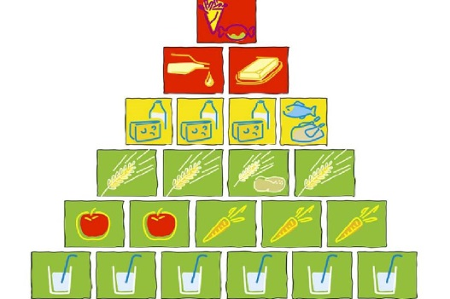

Die Ernährungspyramide verdeutlicht über unterschiedlich große Segmente, in welcher Menge die einzelnen Lebensmittelgruppen zur Ernährung beitragen sollten, um eine vollwertige Ernährung zu gewährleisten.

Gesundes Frühstück

Gerade das Frühstück ist wichtig, um die Energiespeicher wieder aufzufüllen. Denn während wir schlafen muss unser Körper arbeiten, um alle Körperfunktionen aufrecht zu erhalten. Wird die Energie nicht bald wieder nachgefüllt, bekommen wir das zu spüren: Wir fühlen uns müde, schlapp und unkonzentriert. Geben Sie Ihrem Kind deshalb eine kleine Brotzeit mit in den Kindergarten. Das gibt Kraft fürs Spielen, Singen, Lernen und Toben.

Uns ist es wichtig, dass das mitgebrachte Frühstück nicht aus Milchschnitte, Pudding, Schokohörnchen/-brötchen, Weißbrot mit Nutella, Schokopops oder ähnlichem besteht. Denn alle diese Lebensmittel haben eines gemeinsam: Sie sind reich an Kohlenhydraten, leider in diesem Fall in Form von Zucker, der sich auf die Entwicklung Ihres Kindes wissenschaftlich nachgewiesen in verschiedener Weise nachteilig auswirkt!

Das Gestalten der Brotdosen durch die Eltern ist für uns von großer Bedeutung, da die Eltern das Fundament für eine ausgewogene Ernährungsweise legen und die ersten Kenntnisse, Fertigkeiten und Erfahrungen rund ums Essen und Trinken vermitteln. Doch je früher und länger ein Kind in der KiTa ist und je mehr Mahlzeiten es dort einnimmt, desto größer wird zusätzlich die Bedeutung der Erfahrung in der Kindertagesstätte.

Deshalb sollten wir gemeinsam auf eine gesunde Ernährung achten! Dies hört sich aber viel schwerer an, als es ist. Wir stellen den Kindern Milch, Wasser und nach Bedarf Tee in der KiTa zur Verfügung. Außerdem schneiden wir mit den Kindern morgens frisch Obst und Gemüse für den Frühstückstisch auf. Bieten Sie Ihrem Kind täglich eine Auswahl von Obst oder Gemüse wie Gurke, Paprika, Möhre, Apfel oder Birne an und dazu eine Scheibe Vollkornbrot mir Wurst oder Käse. Sie werden dann feststellen, dass Ihr Kind, das ebenso gerne essen wird und zusätzlich mit den nötigen Nährstoffen, Vitaminen und Ballaststoffen versorgt wird.

Unsere Frühstückszeit beginnt um 7.00 Uhr und endet um 9.30 Uhr. Während der Frühstückszeit können die Kinder selbst entscheiden, wie oft sie sich an den Frühstückstisch setzen. Für das Decken und Abräumen von ihrem Essensplatz sind sie selbst zuständig.



Mittagessen:

Der gemeinsame Mittagstisch stellt für uns einen wesentlichen Kernpunkt der sozialen Erziehung dar.

Unser Mittagessen wird uns täglich frisch von Beterams in Auwel Holt geliefert. Das Menü setzt sich aus einer Hauptspeise und zweimal wöchentlich einem Nachtisch (im Wechsel gibt es frisches Obst oder eine Süßspeise) zusammen. Im Eingangsbereich können sie an der Tafel immer das tägliche Speiseangebot entnehmen.

Die Küche geht dabei auch auf individuelle Wünsche wie muslimisches, vegetarisches Essen und Lebensmittelunverträglichkeiten ein. Bitte sprechen Sie uns diesbezüglich an.

Bevor die Kinder sich an den Tisch setzten, nehmen sie sich Geschirr und Besteck selbstständig aus dem Schrank und suchen sich anschließend einen Sitzplatz aus. Die Kinder nehmen sich das Mittagessen selbst auf ihren Teller. Jedes Kind bestimmt, wie viel und was es essen möchte.

Den Kindern soll die Möglichkeit geboten werden, neue und unbekannte Speisen zu probieren, um dann festzustellen, ob ihnen etwas schmeckt. Wenn sie etwas nicht probieren oder aufessen möchten, dann wird dies von Seiten der Erzieher*innen unterstützt/ akzeptiert.

Die Kinder bekommen trotzdem ihre Portion Nachtisch.

Wasser steht den Kindern zur jeder Zeit zur Verfügung.

Nach dem Mittagessen räumen die Kinder selbstständig ihr Geschirr und Besteck auf den Essenswagen.

Wenn alle Kinder mit dem Essen fertig sind, gehen sie anschließend Zähne putzen.

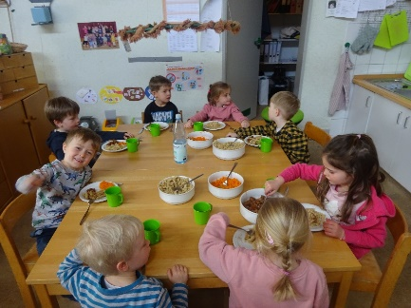

Schmausen

Täglich um 14.30 Uhr versammeln wir uns mit allen Kindern, um eine kleine Zwischenmalzeit, das "Schmausen" einzunehmen. Die Kinder bringen von zuhause Brot, Obst, Gemüse oder auch einen Joghurt mit.

Das ,,Schmausen“ endet spätestens um 15 Uhr.

Ernährung

Wir sprechen über gesunde Ernährung ⬄Wir kochen und backen mit den Kindern

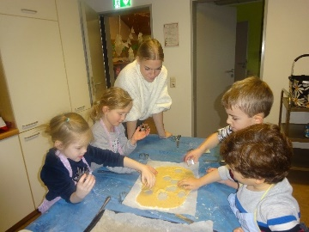

Wir achten auf ein gesundes Frühstück ⬄ Wir vermitteln in Projekten Sachwissen zur Entstehung und Verarbeitung von Lebensmitteln

Hygiene

Wir lernen und verwenden Hygienerituale:

- Zähne putzen nach dem Essen

- Hände waschen vor dem Essen und nach dem Toilettengang

- Zahnprophylaxe für den richtigen und gesund erhaltenden Umgang mit den Zähnen

- Zahnärztliche Reihenuntersuchung durch einen Zahnarzt (keine Behandlung)

- Erlernen grundsätzlicher Gesundheitsvorsorgeregeln

Unsere Einrichtung hat seit dem Jahr 2007 jährlich die Zertifizierung "Zahngesunder Kindergarten" erhalten. Neben den oben genannten Punkten gehört ein Besuch bei unserer Paten-Zahnarztpraxis Dr. Fonteyne dazu.

Gesundheitsvorsorge

Ernährung und Bewegung sind zwei der wichtigsten Bausteine für ein gesundes Leben. Ein Kind, das sich viel bewegt verbrennt hierbei Energie und Kraft, welche sie nur durch eine ausgewogene Ernährung wieder zu sich nehmen können.

Uns ist es wichtig, den Kindern eine gesundheitsfördernde Lebensweise zu vermitteln. Die gesunde Ernährung ist für eine solche Lebensweise notwendig, da diese den Körper mit wichtigen Nährstoffen versorgt.

Außerdem gehören zur Gesundheitsvorsorge folgende Punkte:

* Wir sprechen über Gefahren
* Wir führen eine Brandschutzerziehung für die Maxis durch
* Wir besprechen altersgemäß richtiges Verhalten im Straßenverkehr und üben es
* Wir achten auf ausreichenden Sonnenschutz (Sonnenmilch, Sonnenhut)
* Wir bieten den Kindern die Möglichkeit sich zurückzuziehen und zu schlafen

Nach unserem Kindergartengesetz sind wir dazu verpflichtet, einmal im Jahr die U-Untersuchungshefte der Kinder zu kontrollieren.

**Musik in unserer Kita**

Musik gehört in unserer Kita zum Alltag.

Unser Anliegen ist es den Kindern Spaß und Freude an der Musik und am Singen zu vermitteln.

Im Tagesablauf werden immer wieder Lieder eingesetzt, sei es zur Begrüßung, zum Aufräumen, zum Abschluss, zu den Festen, zu den Jahreszeiten oder im täglichen Morgenkreis.

Musizieren in unserem Kindergarten fördert die kognitiven Fähigkeiten der Kinder. Wer singt, muss sich Liedtexte merken.

Unser gemeinsames Singen fördert und unterstützt bei den Kindern die Sprachentwicklung. Neben der Sprachentwicklung wird durch das gemeinsame Musizieren auch die akustische Wahrnehmung gefördert. Die Kinder lernen den unterschiedlichen Klang einzelner Instrumente oder Alltagsgegenstände zu unterscheiden.

Durch den Einsatz verschiedener rhythmischer Verse bekommen sie ein Gespür für Rhythmik und Taktgefühl.

Wir bieten den Kindern die Möglichkeit mit unterschiedlichen Instrumenten zu experimentieren.

Bei der Liedbegleitung mit Orff-Instrumenten haben die Kinder schnelle Erfolgserlebnisse, dies stärkt wiederum das Selbstbewusstsein.

Durch musikalische Erfahrungen werden die Kinder sensibilisiert unterschiedlichen Gefühle ausdrücken und zu verarbeiten.

Die unterschiedlichen Kulturen, die unsere Einrichtung besuchen werden durch gemeinsames Musizieren vereint.

**Mathematische Förderung**

Kinder erleben Mathematik in für sie interessanten und bedeutsamen Zusammenhängen. In gemeinsamen aktiven Forschen , entdecken und Experimentieren entwickeln sie eigene Wege, ihre Umwelt zu mathematisieren, mathematische Sachverhalte zu erforschen und Probleme mit Hilfe der Mathematik zu lösen.

Aufgrund konkreter Erfahrungen und praktischem Tun im Alltag entwickeln die Kinder ein mathematisches Grundverständnis und setzen sich mit der Grundidee der Mathematik auseinander.

* Ideen der Zahl
* Ideen der Form
* Ideen der Muster
* Des Teilens und des Ganzen
* Der Symmetrie

Mathematische Lernvorgänge stehen im engen Verhältnis zu anderen Bereichen wie Musik, Sport, Naturwissenschaften und Technik. Die Sprache ist besonders Bedeutend, da sie die Basis für das mathematische Denken bildet.

Was tun wir:

In der KiTa haben wir in den einzelnen Gruppen verschiedene Möglichkeiten die mathematische Bildung an die Kinder heranzuführen. Wir bieten ihnen unterschiedliche Materialien an, wie z.B. Perlen, Bausteine und Naturmaterialien in verschiedenen Farben, Formen, Größen und Gewichten. Im Gruppenalltag begegnen den Kindern Würfelspiele, Tanzspiele, Geschichten mit Zahlen und auch Zählreime wie z.B. „Morgens früh um sechs“.

Die Kinder haben beim Turnen die Möglichkeit ihre räumlichen Überlegungen wahrzunehmen, indem sie einen Kletterparcours gestalten und umsetzen können, oder im Kreativbereich ihre eigenen Bastelideen aufzeichnen.

Ein weiterer Bestandteil der mathematischen Bildung in unserer KiTa ist die Durchführung des Marko-Screening Verfahrens.

Das Marko-Screening ist ein Testverfahren, welches in der KiTa sechs Monate vor dem Schulbeginn durchgeführt wird. Durch die Testung können wir herausfiltern, ob bei einem Kind ein Risiko für die Entwicklung einer Rechenschwäche besteht. Aufgrund der Ergebnisse des Testverfahrens können wir in der KiTa im Maxi Club „Mathematik, Schritt für Schritt“ speziell auf die Kinder und ihrem mathematischen Entwicklungsstand eingehen. Im Anschluss an den Maxi Club bieten wir weiterhin in Kleingruppen Treffen an, in denen wir in Bezug auf das individuelle Level des Kindes, weiterhin eine Förderung anhand von gezieltem Spielmaterial anbieten. Außerdem haben wir in den Gruppen Material angesiedelt, welches für die Kinder offen und zugänglich bespielbar ist. Dieses Angebot soll regelmäßig ausgetauscht und an die Kinder angepasst werden.

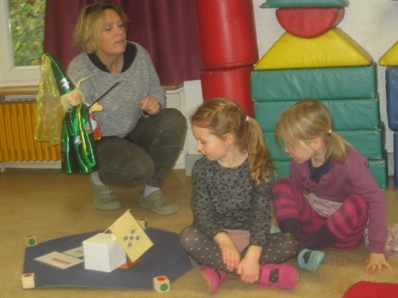

**Sexualpädagogik**

*"Sexualität bezieht sich auf einen zentralen Aspekt des Menschseins, über die gesamte Lebensspanne hinweg." - Definition der WHO (Worlds Health Organisation)*

Aspekte der Sexualität können zum Beispiel das biologische Geschlecht, die Geschlechterrolle oder die sexuelle Orientierung sein. Diese Aspekte können sich in Gedanken, Fantasien, Wünsche und Überzeugungen ausdrücken.

Sexualität begleitet uns von Beginn an, aus diesem Grund ist es wichtig, die kindliche Sexualität von der des Erwachsenen zu unterscheiden.

Kinder sind **keine** kleinen Erwachsenen und haben entwicklungsbedingt spezifische Wünsche und Bedürfnisse.

Aufgabe des pädagogischen Fachpersonals:

* Den Kindern als Vorbild dafür zu dienen, das über Sexualität und Geschlecht gesprochen werden darf
* die Möglichkeit schaffen für das erleben und ausleben von Bedürfnissen, Wünschen etc.
* ein Ansprechpartner für Eltern und Kind zu sein
* sachlich zutreffende Begriffe verwenden, sowie das Anbieten einer angemessenen Sprache zur Thematik
* sprachliche Grenz-Ersetzung wie zum Beispiel Diskriminierungen und Beleidigungen nicht zu erlauben und entsprechende Regeln durchzusetzen
* Mit den Kindern auf vielfältige Weise (durch Geschichten, Bild- und Buchmaterial etc.) über die Themen Sexualität und Geschlecht ins Gespräch zu kommen
* Schutz bzw. Wahrung der Intimsphäre der Kinder z.B. beim Wickeln immer nur ein Kind und bei geschlossener Tür. Damit wird signalisiert, dass dies ein privater Rahmen ist, der nicht für jeden offen zugänglich ist.

**Wie werden die Kinder gestärkt und geschützt?**

Die Kinder sollen sich als wirksam erleben. Das bedeutet, dass die Meinung und Wünsche der Kinder anerkannt und mit eingebunden werden.

Die Kinder fühlen sich dadurch wertgeschätzt und als ein wichtiger Teil der Gruppe empfunden. Wir ermutigen die Kinder, ihre Emotionen, Gefühle und Wünsche zu äußern. Es ist wichtig, dass die Kinder lernen Grenzen zu setzen und Nein sagen zu dürfen. In Konfliktsituationen begleiten und unterstützen wir die Kinder und geben Ihnen Hilfestellung. Unsere Motivation ist es, die Kinder von innen heraus zu stärken und sie somit präventiv zu schützen, denn starke, selbstbewusste Kinder vermindern die Gefahr, zum Opfer von sexuellen Übergriffen zu werden. Dabei ist ein offener Umgang mit dem Thema Sexualität und korrekter Sprache von großem Wert.

Die Kinder lernen, dass ihr Körper nur ihnen gehört und sie selbst bestimmen, was mit ihm geschieht und was nicht z.B. beim Wickeln, möchte das Kind Creme oder lieber keine Creme? Oder möchte ich den Pullover anziehen und wer darf mir helfen?

Das vermittelt den Kindern, dass ihre Meinung wichtig ist (Ich bin wichtig)!

**Das Spiel (Freispiel)**

Das Spiel ist immer eine zweckfreie und freiwillige Tätigkeit, die den KindernSpaß und Freude bereitet. Wenn Kinder spielen setzen sie sich mit sich selbst und ihrer Umwelt auseinander. Während des Spielens wird die Phantasie der Kinder aktiviert und gefördert. Zudem ist der Wechsel von Anspannung und Entspannung beim Spielen sehr wichtig für die Kinder, da sie sonst die Spielsituation verlassen könnten und es zur Spielauflösung kommt.

Im Freispiel wird die…

* + motorische
  + kognitive
  + soziale
  + sprachliche
  + emotionale

… Entwicklung der Kinder gefördert und ihr eigenes Selbstbild gestärkt.

Wir sehen uns als Spielpartner der Kinder, der dazu dient zum Spiel anzuregen, aufzufordern und zu animieren. Außerdem setzen wir den Kindern, durch Regeln oder eine Leitidee, einen Rahmen, in dem sie sich sicher fühlen und lernen sich zu orientieren.

Zum Spielen ist das Freispiel da, welches in mehrere Unterpunkte gegliedert ist.

Beim Spiel wählt das Kind …

* den Ort,
* den Partner,
* den Zeitraum,
* den Inhalt,
* das Material

... eigenverantwortlich aus.

Während dieser Zeit achten wir darauf, dass die Kinder in Ruhe und ungestört spielen können. Wir nehmen ihr Spiel ernst, sind da wo wir gebraucht werden und ziehen uns zurück, wo wir überflüssig sind oder gar stören.

Zudem schaffen wir eine angenehme, zum Spielen anregende Umgebung. Täglich wird eine Vielzahl von Spielmaterialien zur Verfügung gestellt, die auf das Alter und den Entwicklungsstand der Kinder abgestimmt sind, wodurch zahlreiche Spielmöglichkeiten geboten und von den Kindern mit Freude genutzt werden.

*„Kinder sollten mehr spielen, als viele Kinder es heutzutage tun. Denn wenn man genügend spielt, solange man noch klein ist, dann trägt man Schätze mit sich herum, aus denen man später ein Leben lang schöpfen kann. …“. – Astrid Lindgren*

**Lebenssituation der Kinder**

Familien stehen unter dem besonderen Schutz des Grundgesetzes. Sie sind ein sehr individuelles und über Generationen gewachsenes Kommunikationssystem mit sehr unterschiedlichen Werten und Traditionen.

**Kindheit heute – Kindheit in veränderten (Er)lebenswelten**

**Kindheit heute** bedeutet, in Familienstrukturen, wie z.B. Klein-, Groß-, Patchwork- oder Regenbogen- Familien, etc. oder bei alleinerziehenden Eltern, aufzuwachsen.

**Kindheit heute** bedeutet, in einer Wettbewerbsgesellschaft, in der Leistunggefordert wird und Konsumorientierung vorherrscht, aufzuwachsen.

**Kindheit heute** bedeutet, in einer Welt, in der Spiel- und Freiflächen eingeschränkt sind und aufgrund von Verkehrssituationen, kleiner Wohnungen mit Ziergärten Spiel- und Erfahrungsräume fehlen, aufzuwachsen.

**Kindheit heute** bedeutet auch, in einem Umfeld, in dem man in die Organisation und Abläufe der Erwachsenenwelt, beispielsweise aufgrund von Berufstätigkeit, einbezogen wird, aufzuwachsen.

**Kindheit sollte bedeuten:**

* Zeit zu haben,
* Zeit zum Träumen,
* Zeit zum Spielen,
* Zeit zum Entdecken und Erleben…

Wir versuchen in unserer Kindertagesstätte diese unterschiedlichen Gegebenheiten und Rahmenbedingungen entsprechend bei jedem Kind zu berücksichtigen. Damit geben wir dem Kind (und seiner Familie) ein vertrautes Umfeld, in dem es sich wohl, geborgen und verstanden fühlt und es sich orientieren kann.

**Das leisten wir**

Zu unserer Hauptarbeit als Erzieher*in, die für alle täglich sichtbar ist:

* Förderung, Bildung und Betreuung von Kindern im Alter von vier Monaten bis zum Schuleintritt unter Berücksichtigung ihrer individuellen Kompetenzen und Lebenssituationen
* Gruppenübergreifendes Arbeiten
* Kleingruppenarbeit der Erzieherinnen
* Projekte
* Konzeptionserarbeitung
* Festvorbereitungen
* Pädagogischer Austausch
* Vorbereitungszeit für die tägliche Arbeit in der Kita
* Führen von Bildungsdokumentationen
* Elternsprechtage (Beratung bei pädagogischen Fragen, Besprechen der Bildungsdokumentationen etc.)
* Bedarfsgerechte Betreuungszeiten
* Teambesprechungen (Absprachen treffen, Ziele festlegen, Wege überlegen, Austausch von fachlichen Informationen, Hilfestellung in Problemsituationen etc.)
* Anleitung von Praktikanten/Praktikantinnen
* Themenspezifische Fortbildungen

Ebenso möchten wir die Menschen/Institutionen vorstellen, mit denen wir zusammenarbeiten:

* Amt für Jugend, Schule, Sport
* Allgemeiner Sozialer Dienst
* Jugendhilfeausschuss
* Erziehungsberatungsstelle
* Praxis Apfelbaum
* Logopädische Praxis Gelderland
* Verschiedene Kinderärzte, Zahnarztpraxis Dr. Fonteyne
* Grundschulen, Realschule an der Fleuth
* Bücherei, Buchhandlungen
* Martinskomitee
* Feuerwehr, Krankenhaus, Polizei
* Volkshochschule Gelderland, Familienbildungsstätte
* Sportverein VCE
* Diakonie, Caritas
* Tagespflegeeinrichtung Villa Dullstein

**Familienzentrum**

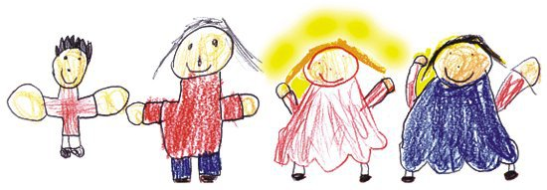

Was ist ein Familienzentrum?

**Durch unser Familienzentrum bieten wir nicht nur Kindern Bildung und Entwicklungsmöglichkeiten, sondern unterstützen durch unser Netzwerk sie als Eltern in Alltags-, Erziehungs- und Bildungsfragen.**

Bei uns können Eltern und Kinder an folgenden Angeboten teilnehmen:

- Gespräche mit der Erziehungsberatungsstelle vom Caritasverband

- Elternkompetenzkurse

- Grenzen setzen

- Jedes Kind braucht seine Zeit

- Starke Eltern – Starke Kinder

- Eltern-Kind-Gruppen

- Kinder stärken für den Alltag

- Bewegung macht Spaß

- Sport- und Bewegungskurse

- Entspannungsgymnastik für alle Interessierten

- Kardiobox Workout

- Ballsport

- Gesundheits- und Ernährungskurse

- Erste Hilfe Kurse am Kind für Eltern

- Infonachmittag zum Thema Zahngesundheit

- Achtsamkeit

- Sprachförderung

- Zusammenarbeit mit der logopädischen Praxis Gelderland

- Englischkurs für alle Vorschulkinder

Zusätzlich bieten wir je nach Interesse von Eltern und Kindern individuelle Kurse an wie z.B. Trommelworkshop, Kreativangebote, Kochkurse...

Alle Informationen dazu finden Sie in unserem Eingangsbereich.

Unsere Kurse können wir durch dieses Netzwerk anbieten:

- VCE Geldern

- VHS

- Familienbildungsstätte

- Erziehungsberatungsstelle

- Diakonie

- Kinderärzte/ St. Clemens Hospital Abteilung Kinder- und Jugendmedizin

- Frühförderstelle Kevelaer

- Logopädische Praxis Gelderland

**Bundeskinderschutzgesetz**

Das Bundeskinderschutzgesetz schafft die Grundlage für eine noch engmaschigere Zusammenarbeit zum Schutz des Kindes der verschiedenen Institutionen. Die Stadt Geldern kommt ihrem Auftrag mit folgenden Sicherheitsstandards nach:

1. Jeder Mitarbeiter, auch ehrenamtliche Mitarbeiter, sind verpflichtet, ein erweitertes Führungszeugnis vorzulegen.
2. Qualitätsstandards bei Verdacht,

Fortbildungen mit einer Kinderschutzfachkraft

**Qualitätsstandards beim Verdacht**

**§8a SGB VIII Schutzauftrag bei Kindeswohlgefährdung**

**Schritt 1:** Erkennen von Kindeswohlvergehen

- Körperliche und seelische Vernachlässigung

- seelische und körperliche Misshandlung

- sexuelle Gewalt

Anhaltspunkte für Kindeswohlgefährdung können sein:

- die äußere Erscheinung des Kindes

- das Verhalten des Kindes

- das Verhalten der Erziehungspersonen der häuslichen Gemeinschaft

- die familiäre Situation

- die persönliche Situation der Erziehungspersonen der häuslichen

Gemeinschaft

- die Wohnsituation

Die Einschätzung von Gefährdungssituationen muss immer auf den Einzelfall bezogen sein und insbesondere das Alter des Kindes sowie Entwicklungsstand und Entwicklungsbedarfe berücksichtigen.

**Schritt 2:** Austausch im Team/Leitung

Zusammenwirken mehrerer Fachkräfte bei der Abschätzung des Gefahrenrisikos

**Schritt 3:** Amt für Jugend, Schule und Soziales/Kinderschutzfachkraft

Fortbildungen bzw. Qualifizierung der Fachkräfte. Eine Erzieherin ist für die sachgerechte Wahrnehmung des Schutzauftrags im Sinne des § 8a Absatz 2 SGB VIII fortgebildet bzw. qualifiziert. In unserer Einrichtung ist die Leitung als qualifizierte Kinderschutzfachkraft ausgebildet.

**Schritt 4:** Risikoabwägung

**Schritt 5:** Gespräch mit den Eltern oder Sorgeberechtigten

**Schritt 6:** Aufstellen eines Beratungs- und Hilfeplans

**Schritt 7:** Überprüfung der Zielvereinbarung

**Schritt 8:** ggf. die Inanspruchnahme des ASD im Amt für Jugend, Schule und Sport vorbereiten.

**Schritt 10:** Information und Einschaltung des ASD

Quelle: Handbuch Kindeswohlgefährdung nach § 1666 BGB und allgemeiner Sozialer Dienst (ASD), Herausgeber Deutsches Jugendinstitut e.V.

Genauere Infos zum Thema Kinderschutz entnehmen Sie bitte dem **Kinderschutzkonzept** unserer Einrichtung.

**Inklusion**

In unserem Familienzentrum „Am Rodenbusch“ verstehen wir unter Inklusion, die Anerkennung, Gleichberechtigung und die gegenseitige Wertschätzung von Diversität bei Kindern, Eltern und Erzieher*innen, unabhängig von ihren kulturellen Hintergründen, Entwicklungsstand oder Behinderung. Jedes Kind ist einzigartig. Schon im Kindergartenalter entdecken Kinder, dass jeder Mensch anders ist.

Inklusion beschreibt eine Pädagogik der Vielfalt, welche sich an den Ressourcen eines jeden Kindes orientiert. Dies beinhaltet, dass alle Kinder in der Gemeinschaft miteinander und voneinander lernen, Spaß haben, spielen, sich an neuen Sachen ausprobieren und sich Herausforderungen stellen. Dabei ist uns wichtig, dass sich jeder mit seinen Stärken und Schwächen angenommen, wohl und wertgeschätzt fühlt. Wir schaffen individuelle Rahmenbedingungen um jedes Kind eine Teilhabe am Gruppengeschehen zu ermöglichen. Dabei steht für uns die Förderung von größtmöglicher Selbstständigkeit und eine wirkungsvolle Integrität im Vordergrund. Normal ist die Vielfalt, das Vorhandensein von Unterschieden - das erfahren die Kinder bei uns in der Kindertagesstätte. Durch die inklusive Arbeit wird die Aufmerksamkeit füreinander geweckt, das Einfühlungsvermögen vertieft und die Akzeptanz und Toleranz aufgebaut.

Im engen Kontakt möchten wir dann Erfahrungen und Informationen austauschen und Teilhabe- und Fördermaßnahmen besprechen. So haben alle an der Erziehung des Kindes Beteiligten die Möglichkeit, nicht nur an einem Strang zu ziehen, sondern auch in dieselbe Richtung. Das tut jedem Kind gut!

**Wie setzen wir Inklusion in unserer Einrichtung konkret um?**

In unserer Einrichtung setzen wir uns aktiv für eine inklusive Pädagogik ein. Wir vermitteln jedem Kind Vertrauen und Wohlbefinden durch eine wertschätzende pädagogische Haltung, welche die Individualität und Würde jedes Kindes achtet. Hier für bereiten wir Angebote so vor, dass jedes Kind sie schaffen kann. Wir individualisieren die Aktivitäten methodisch, inhaltlich und entwicklungsgemäß, um eine Lernumgebung zu schaffen, welche die Vielfalt jedes einzelnen Kindes berücksichtigt und eine Chancengleichheit für alle garantiert. Wir verzichten bewusst auf festgelegte Lernziele, die alle Kinder im gleichen Zeitraum schaffen müssen und auf dieselbe Weise ausführen sollen.

Unser Team versteht sich als Entwicklungs- und Bildungsbegleiter jedes einzelnen Kindes. Im sozialen Miteinander fördern wir die Selbstständigkeit, die Neugier, die Eigenaktivität und den Mut sich mit neuen Themen und Anreizen aus den verschiedenen Entwicklungsbereichen wie der Persönlichkeits- und Identitätsbildung, Toleranz und dem Verantwortungsgefühl auseinanderzusetzen. Dabei berücksichtigen wir die individuellen Bedürfnisse, Herausforderungen und Beeinträchtigungen jedes Kindes.

Unser Ziel ist es, jedes Kind in seiner Persönlichkeit zu stärken und zu unterstützen, um es auf seinem individuellen Weg bestmöglich zu begleiten. Dabei betrachten wir die Vielfalt als Chance und Bereicherung und setzen uns dafür ein, dass jedes Kind in der Gruppe angenommen und wertgeschätzt wird. Hierfür bedarf es einer engen Zusammenarbeit mit allen beteiligten Fachkräften und den Eltern.

In unserer inklusiven Pädagogik legen wir besonderen Wert auf die Förderung der Selbstbestimmung und der Partizipation jedes Kindes. Wir unterstützen jedes Kind dabei, seine Fähigkeiten und Stärken zu entfalten und seine Beeinträchtigungen auszugleichen. Wir schaffen eine Lernumgebung, welche die Vielfalt der Kinder berücksichtigt und es jedem Kind ermöglicht, sich in seiner Individualität zu entfalten.

*„Vielfalt ist eine Chance, keine Bedrohung“*

*(Adalbert Stifter, österreichischer Schriftsteller und Pädagoge des 19. Jahrhunderts)*

Dieses Zitat spiegelt unsere Überzeugung wieder, das eine inklusive Pädagogik ein wichtiger Bestandteil unserer Arbeit in der Kita ist. Wir setzen und aktiv für eine inklusive Pädagogik ein, um jedem Kind die notwendigen Rahmenbedingungen für eine gleichberechtigte Teilhabe zu schaffen.

**Umsetzung der Förder- und Teilhabepläne**

Wie nun zu erkennen ist, verfolgt unsere Kita eine inklusive Pädagogik, die jedes Kind individuell fördert und unterstützt. Hierbei spielen Förder- und Teilhabepläne eine wichtige Rolle, um die Bedürfnisse eines jeden Kindes zu erfassen und gezielte Fördermaßnahmen zu planen. Wir setzen hierbei auf die Basisleistungen des LVR als finanzielle Unterstützung für Kinder mit Behinderung oder drohender Behinderung.

Die Förder- und Teilhabepläne werden in Zusammenarbeit mit Eltern, ggf. Therapeuten und anderen Fachkräften individuell auf das Kind abgestimmt. Hierbei werden auch die Basisleistungen des LVR einbezogen, um z.B. Therapien, Hilfsmittel oder Assistenzleistungen zu finanzieren.

Basisleistungen sind finanzielle Hilfen des Landschaftsverbandes Rheinland (LVR) für Kinder mit Behinderungen oder drohender Behinderung. Diese Leistungen sollen dazu beitragen, dass Kinder trotz ihrer Beeinträchtigungen ein möglichst selbstbestimmtes und eigenständiges Leben führen können. Die Basisleistungen können unter anderem für Therapien, Hilfsmittel, Assistenzleistungen eingesetzt werden.

Um Basisleistungen zu beantragen, müssen die Eltern einen Antrag beim LVR stellen. Hierbei werden verschiedene Unterlagen, wie beispielsweise ärztliche Gutachten oder Bescheinigungen von Therapeuten mit einer Diagnose, benötigt. Der Antrag wird dann vom LVR geprüft und es wird entschieden, welche Leistungen in welchen Umfang gewährt werden.

Als Kita unterstützen wir die Eltern gerne bei der Beantragung von Basisleistungen und beraten sie bei der Auswahl von geeigneten Hilfsmitteln oder Therapien. Wir legen großen Wert auf eine regelmäßige Überprüfung und Anpassung der Förder- und Teilhabepläne, sowie eine aktive Einbeziehung der Kinder. Unser Ziel ist es, eine bedarfsgerechte Unterstützung zu bieten und die Teilhabe am gesellschaftlichen Leben zu ermöglichen.

**Feste und Aktionen**

Feste und Feiern gehören zum Kindergarten, wie das Spiel der Kinder. Sie sollen Höhepunkte innerhalb der Kindergartenzeit sein, an die sich die Kinder und auch ihre Familien später noch gerne erinnern. Feste heben sich vom Alltag ab, erweitern die Gruppenzugehörigkeit, machen Freude und vermitteln Neues.

Darüber hinaus finden außerdem Kommunikationen und Austausch statt. Ein Fest, an dem Kinder und Erwachsene eingeladen sind, wird am schönsten, wenn sich alle aktiv beteiligen. Eltern und Großeltern sollen nicht nur Zuschauer ihrer Kinder und Enkelkinder sein, sondern sich mit einbringen und so einen besseren Einblick in den Alltag der Kinder bekommen. Die Kinder genießen das Dabeisein der Eltern.

Hier einige Beispiele, die die Kinder zusammen mit ihren Familien erleben können:

* Gartenaktion (Umgestaltung und Verschönerung des Außengeländes)
* Bücher- und Spielausstellungen
* Laternen basteln
* Gemeinsames erlernen und singen unserer Martinslieder
* Martinszug
* Adventskreis
* Erlernen und singen unserer Adventslieder
* Eigener Karnevalsumzug mit anschließender Karnevalsparty
* ein großes Fest zu einem bestimmten Thema pro Jahr
* Abschlussfest für alle Maxis und ihre Eltern
* Bewegungsabzeichen und Fußballturnier mit dem VCE Geldern

Aber auch nur für die Kinder finden in einem Jahr viele verschiedene Aktionen statt, wie z.B.:

* Besuch des Fotografen
* Zahnärztliche Untersuchung
* Zahnprophylaxe
* Maxi-Club
* Brandschutzerziehung für die Maxis
* Übernachtung der Maxis in der Kita
* Nikolausfeier
* Osterfrühstück mit anschließender Osternestsuche
* Waldtage

Des Weiteren gibt es für Eltern:

* Elternabende zu verschiedenen Themen
* Informationsabend für alle neuen Eltern
* Schultüten basteln für die Eltern unserer Maxis
* Elternvollversammlung
* Mitgliederversammlung des Fördervereins
* Laternenbasteln für unseren St. Martinszug

Als Abschluss zu manchen Themen, bieten die einzelnen Gruppen den Eltern einen kleinen Einblick in das Erlebte und Erlernte. Hierbei werden Lieder, Fingerspiele, Tänze usw. zum Thema passend den Eltern vorgestellt.

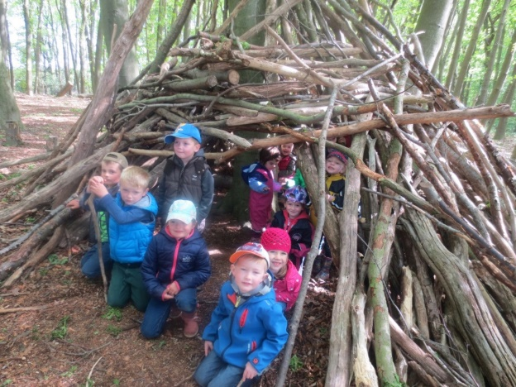

**Das letzte Jahr im Kindergarten**

Während der gesamten Zeit in unserer Einrichtung bereiten sich die Kinder auf die Schule vor. Ganz in der Erwartung endlich Vorschulkind zu sein, dürfen und wollen die Kinder in dem Jahr vor der Einschulung besondere Aufgaben übernehmen.

Sie müssen zunehmende Selbstständigkeit, ihr Selbstbewusstsein und die Fähigkeiten in ihrem sozialen Verhalten herausfordern. Die Lernfreude und der Eifer, jetzt etwas Wichtiges tun zu dürfen, sind eine gute Motivation, wichtige Entwicklungen in dieser Phase zu unterstützen.

In diesem letzten Jahr darf jedes Kind eine Webrahmen gestalten und sich daraus einen kleinen Teppich oder eine Tasche nähen. Zudem hat jedes Kind einen Ordner, indem es Aufgabenblätter erledigen darf. Außerdem werden die Kinder in ihrer Feinmotorik durch "Schreibschwünge" gefördert. Darüber hinaus findet das Würzburger Trainingsprogramm "Hören-Lauschen-Lernen" statt. Einmal in der Woche treffen die Kinder sich zum Maxi-Club. An diesem Vor- bzw. Nachmittag werden Projekte zu einem bestimmten, auf die Ansprüche eines älteren Kindergartenkindes, abgestimmte Themen durchgeführt. Hier einige Beispiele:

Verkehrserziehung

Sprechhexe

Bewegungsbaustelle und -stunden mit Großgeräten in der Schulturnhalle

Maxi Club Zahlen „Mathematik, Schritt für Schritt“

und vieles mehr...

Unsere Maxis bekommen in ihrem letzten Jahr auch einen Einblick in verschiedene Institutionen und Berufe, wie z.B. die Feuerwehr, der Zahnarzt, das Krankenhaus und Polizei. Es wird gemeinsam mit der Bücherei in Geldern das Bib-fit Projekt durchgeführt, in der die Kinder an die Themen Nutzung der Bücherei, welche Buchkategorien gibt es usw. herangeführt werden.

Die zum Abschluss anstehende Übernachtung in der Kindertagesstätte stellt für die Kinder immer wieder einen Höhepunkt dar.

Gemeinsam mit den Kindern beginnen wir den späten Nachmittag mit einem gemeinsamen Abschiedsfest. Nach dieser Feier geht es für die Kinder und Erzieher*innen weiter mit vielen verschiedenen Aktionen und Spielen. Das gemeinsame Essen und die Nachtwanderung runden den Abend perfekt ab. Am nächsten Morgen sind dann auch alle Eltern zum traditionellen und symbolischen "Rauswurf" eingeladen" und wir lassen den Vormittag gemeinsam ausklingen.

**Ein Tag in der Kindertagestätte…**

…aus der Sicht eines Kindes!

Ich heiße Jule und bin fünf Jahre alt und möchte euch mal erzählen, was alles so an einem Tag im Kindergarten los ist!

Also, heute Morgen hat mich meine Mama zum Kindergarten gefahren.

Da es schon kurz vor neun Uhr ist, müssen wir uns ein bisschen beeilen, weil ich sonst zu spät zum Morgenkreis komme und ich möchte doch so gerne mitmachen.

Wir sind wirklich schon spät, denn um 9.00 Uhr wird die Eingangstüre abgeschlossen. Die anderen Kinder sitzen schon auf ihren Kissen. Nachdem mich die Erzieherin begrüßt hat, setzen wir uns zu den anderen Kindern in den Morgenkreis und wir singen zusammen ein Begrüßungs-Lied.

Anschließend macht die Erzieherin die Anwesenheitsliste und wir spielen und singen noch etwas.

Danach habe ich einen Bärenhunger. Ich hole meine Tasche, eine Tasse und einen Teller und packe die Dose mit meinem gesunden Frühstück aus…..hmm lecker ein Apfel und ein Käsebrot. Ich darf mir aussuchen ob ich Milch, Tee oder Wasser dazu trinken möchte. Meine Freundin Laura hat schon gefrühstückt, denn sie ist morgens immer ganz früh im Kindergarten, da ihre Mama schon früh arbeiten muss.

Nach dem Frühstück räume ich mein Geschirr in die Spüle und bringe meine Tasche an den Taschenwagen.

Anschließend habe ich Zeit mit meiner Freundin Laura zu spielen und wir überlegen uns gemeinsam was wir spielen möchten. Da wir gerne im Flur spielen wollen fragen wir unsere Erzieherin. Wir müssen nämlich immer fragen, wenn wir in den Flur, nach Draußen oder in die Turnhalle gehen möchten.

Sie sagt, dass heute noch Turnen ist, wir aber in der 2. Gruppe turnen können und bis dahin noch im Flur spielen dürfen.

Im Flur spielen wir gerne mit dem Spielehaus, was dann immer unsere Wohnung ist und fahren mit den Bobby - Cars zum Einkaufen, das sind im Spiel unsere richtigen Autos.

Während die 1.Gruppe turnen geht, spielen die anderen Kinder in der Puppenecke oder auf dem Bauteppich. Die andere Erzieherin bastelt noch Elefanten mit einigen Kindern. Ich habe auch schon einen gemacht…einen ELMAR- Elefanten…der ist ganz bunt!

Dann gehen auch Laura, die anderen Kinder und ich zum Turnen. Wir holen unsere Turnbeutel, denn da sind extra Turnsachen drin, und gehen in die Turnhalle. Dort ziehen wir uns dann um, damit wir richtig rennen, klettern, hüpfen und springen können.

Dabei spielen wir oft mit Bällen, Reifen oder Seilchen.

Heute haben wir mit dem großen Schwungtuch gespielt, das macht immer viel Spaß.

Nach dem Turnen ziehe ich mich wieder um und trinke etwas …turnen ist ganz schön anstrengend. Vor dem Mittagessen gehen wir alle noch kurz nach draußen. Bevor die Türe um zwölf Uhr aufgeschlossen wird, damit die Eltern die ersten Kinder abholen können, singen wir gemeinsam noch ein Abschlusslied.

Wir essen immer mit vielen anderen Kindern zusammen im Kindergarten. Zuerst müssen wir uns Teller, Besteck und eine Tasse holen und dürfen uns aussuchen, wo wir sitzen möchten. Nachdem wir „piep,piep“ gemacht haben, dürfen wir uns das Essen selber nehmen.

Es gibt immer eine Hauptspeise und manchmal Nachtisch.

Nach dem Essen räumen wir den Tisch ab und es werden dann die Zähne geputzt. Einige Kinder machen einen Mittagsschlaf im Kindergarten.

Die anderen Kinder dürfen wieder aussuchen, wo sie spielen möchten, oder wir gehen nach draußen.

Um 14.30 Uhr wird dann geschmaust, das ist gut, denn ich habe schon wieder etwas Hunger. Danach können Laura und ich noch etwas draußen spielen…wir klettern am liebsten in den Kletterbäumen herum und spielen Äffchen.

Leider vergeht die Zeit ganz schnell und um vier Uhr holt Mama mich schon wieder ab.

Zum Glück ist morgen wieder Kindergarten und ich kann wieder mit Laura und den anderen Kindern spielen.

**Kinder schaffen flexible („Spiel-)Räume“**

***„Wie sieht dein Zimmer schon wieder aus?***

***Hier sieht´s ja aus wie Kraut und Rüben!“***

Könnte es sein, dass Ihnen dieser Spruch auch schon mal über die Lippen gekommen ist? Dann denken Sie doch vielleicht beim nächsten Mal daran, genau hinzusehen!

Wie sieht es aus in dem Raum, den Kinder schaffen?

Auf den ersten Blick mögen Sie recht haben, es fällt uns nicht leicht in einem „Wirrwarr“ aus Decken, Kissen, Puppengeschirr und Bauklötzen, zwischen denen die Holzperlen und Buntstiften liegen, eine geheimnisvolle Piratengrotte zu sehen. Ihrem Kind fällt es jedoch schwer, darin ein Chaos zu entdecken.

(Na gut, manches geht wirklich zu weit – vielleicht kann man sich ja auf mittlere Piratengrotte bis Chaos einigen.)

Unterhalten sich Erwachsene über den Kindergarten, erwähnen sie meist zuerst die niedlichen kleinen „Tischchen und Stühlchen“. Interessant für Kinder werden diese jedoch erst dann, wenn sie zu Booten, Bussen oder Höhlen umgewandelt werden. Stühle können auch sehr unangenehm werden, wenn man zu lange still auf ihn sitzen bleiben, dabei zuhören und dann auch noch versuchen muss, da nicht herunterzufallen.

Deshalb versuchen wir den Kindern bodennahes spielen zu ermöglichen.

Wir sind ständig drauf bedacht, durch das Angebot verschiedenster Materialien den Kindern die Möglichkeit zu bieten, ihren „Spiel-Raum“ selbst zu schaffen.

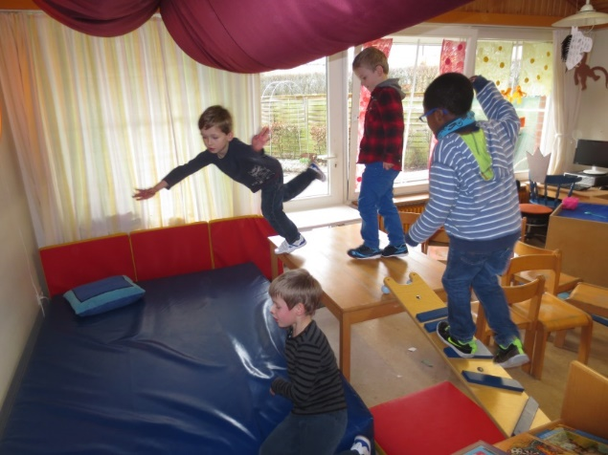

**Elternarbeit**

Nur durch eine gute Zusammenarbeit von Kindern, Eltern, Erzieher*innen und dem Träger wird eine optimale Arbeit möglich, deswegen pflegen wir in unserer Einrichtung:

* Das Vertrauen als Basis des Wohlfühlens aller Beteiligten.
* Eine gemeinsame Suche von Lösungen bei Problemen, Sorgen und Ängsten.
* Die Kontaktierung entsprechender Institutionen bei Bedarf.
* Das Erleben von Gemeinschaft bei Aktionen mit Eltern (Festvorbereitung z.B.

St. Martin oder Kindergartenfest in Form eines Tages der offenen Tür).

* Eine gute und erfolgreiche Zusammenarbeit mit dem Förderverein und dem Elternrat unserer Kita.

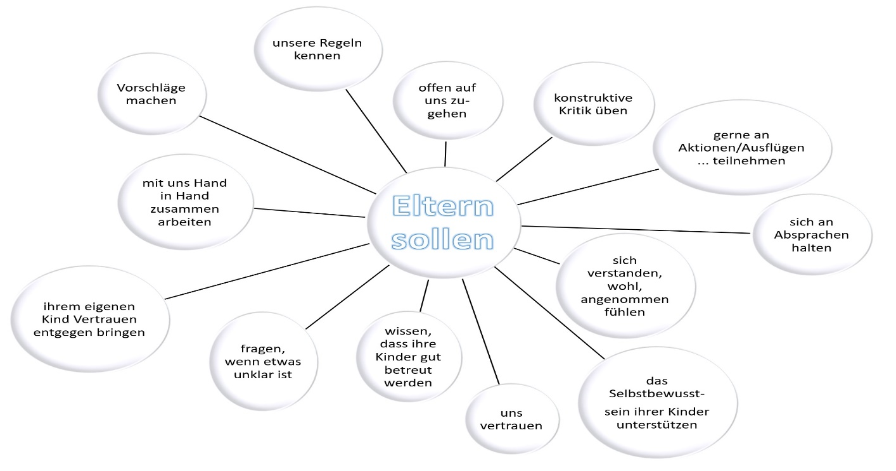

Am Anfang eines jeden Kindergartenjahres wird in der Eltern-Vollversammlung der Elternbeirat unserer Kindertagesstätte gewählt. Dieser setzt sich aus je zwei Elternvertreter*innen jeder Gruppe zusammen.

Dieses Mitwirkungsgremium soll die Zusammenarbeit zwischen den Eltern, dem Träger und dem pädagogischen Personal, sowie das Interesse der Eltern für die Arbeit der Einrichtung fördern. Der Elternbeirat dient als Sprachrohr für die Eltern.

Unser Kita-Team freut sich immer über Wünsche und Anregungen aller Eltern unserer Einrichtung. Zudem ist es uns wichtig, unsere Arbeit transparent und anschaulich zu gestalten und bietet aus diesem Grund in regelmäßigen Abständen folgendes an:

|  |
| --- |
| Einzelgespräche:  Anmeldegespräch Gespräch nach Vereinbarung Tür- und Angelgespräch  Elternsprechtag  Elternnachmittage und -abende:  Elternvollversammlung/Elternbeiratswahl  Informationsabend für neue Eltern Informationsabend zu verschiedenen Themen  Elternfeten (z.B. Helferfete)  Sonstige Informationen:  Halbjahrespläne Elternbriefe aushängende Rahmenpläne  Alle Informationen und Kurzinformationen zu unseren Aktivitäten/Aktionen erhalten die Eltern über unsere KiTa interne Isy-App. Über diese App haben die Eltern außerdem die Möglichkeit ihr Kind abzumelden und Abstimmungen zu beantworten. Die Isy-App kann von den Eltern eigenständig in verschiedenen Sprachen eingestellt werden.  Alle Informationen für die Eltern sind ebenfalls im Infoschaukasten vor der Einrichtung, auf der Infotafel im Eingangsbereich und vor jeder Gruppe zu finden.  Als weiteren Kommunikationsweg haben die Eltern die Möglichkeit in unserem e-Mail-Verteiler aufgenommen zu werden.  Einmal jährlich findet eine Elternabfrage zur Arbeitsweise in unserer Einrichtung statt, bei der sowohl Lob, als auch Kritik anonym vorgebracht werden kann. Das Ergebnis dieser Umfrage wird den Eltern im Anschluss daran inklusive unserer Auswertung mitgeteilt. |
|  |

***Ein gutes Eltern-Erzieherverhältnis wirkt sich positiv auf die Arbeit mit den Kindern aus. Deshalb freuen wir uns, wenn sich Eltern in die Kindergartenarbeit mit einbringen. Diese aktive Beteiligung ist eine Bereicherung für uns alle und fördert die Zusammenarbeit zwischen Elternhaus und Kindergarten.***

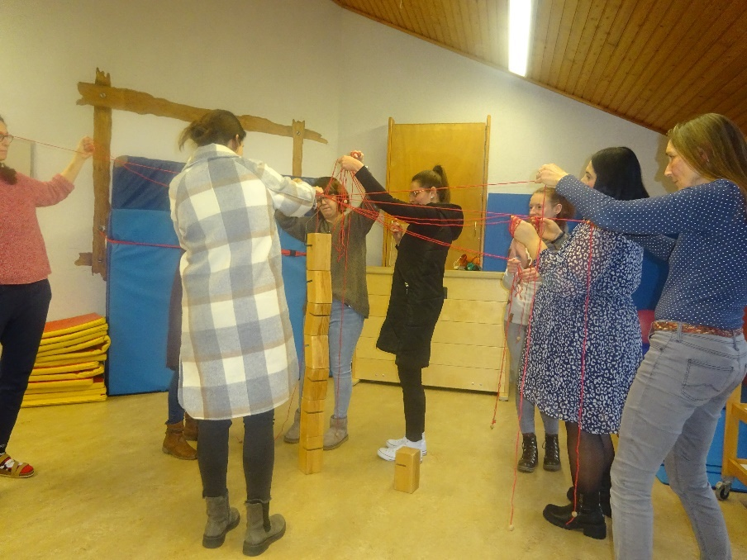

**Die Aufsichtspflicht**

Versicherungsrechtlich besagt die Aufsichtspflicht:

“Die Pflicht, Kinder mit dem Ziel zu beaufsichtigen, sie einerseits vor einer Selbstschädigung oder einer Schädigung durch Dritte zu bewahren, sowie andererseits zu verhindern, dass sie ihrerseits Dritte schädigen.“

Durch die Aufnahme von Kindern in die Kita übertragen die Erziehungsberechtigten ihre Erziehungs- und Aufsichtsverpflichtung auf den Träger (und Pädagogen/innen) der Einrichtung.

Die Zeit zwischen dem Bringen und Abholen ist die Aufenthaltszeit des Kindes in der Kita. Während dieser Zeit sind die Erzieher/innen aufsichtspflichtig (für das Kind verantwortlich).

Die Aufsichtspflicht beginnt, wenn das Kind in der Kita abgegeben wird, d.h. wenn das Erziehungspersonal von der Anwesenheit des Kindes Kenntnis genommen hat und endet mit der Verabschiedung des Kindes (Begrüßung und Verabschiedung durch persönliche Ansprache).

Eine von beiden Seiten (von Ihnen, liebe Eltern, und uns Pädagog*innen) wahrgenommene Begrüßung und Verabschiedung unterstützt die gemeinsame Wahrnehmung der verantwortlichen Aufsichtspflicht für die Kinder und damit die Sicherheit!

Wird das Kind am Ende der Betreuungszeit von den Erziehungsberechtigten bzw. anderen verantwortlichen Personen, so endet die Aufsichtspflicht des Erziehungspersonals zu dem Zeitpunkt, ab dem das Kind sich offiziell verabschiedet. Die Aufsichtspflicht auf dem Weg zum Elternhaus obliegt dem Verantwortungsbereich der Erziehungsberechtigten zur Kita und wieder zurück.

Falls Sie es nicht schaffen, Ihr Kind rechtzeitig abzuholen, bitten wir Sie um rechtzeitige Mitteilung. Für Besucherkinder gelten die gleichen Vereinbarungen hinsichtlich der Aufsichtspflicht.

Die Eltern teilen uns vor dem Kindergartenbeginn in schriftlicher Form mit, wer ihr Kind bringen und abholen darf. Bei erstmaligem Besuch in der Kita müssen die Abholberechtigten einen Personalausweis vorlegen.

Sollten ihr Kind spontan von einer anderen Person abgeholt werden, müssen sie uns dies telefonisch oder über die Isy-App mitteilen.